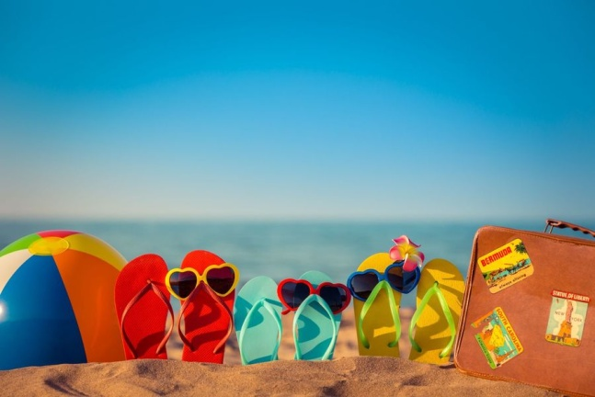

Wtorek 9.06.2020

**Temat : Bezpieczne wakacje.**

Zbliżają się wakacje, nie typowe, bo inne niż kiedykolwiek, można by rzec wakacje z wirusem. Zachęcam Was do obejrzenia krótkiego filmu, który przypomni Wam najważniejsze zasady bezpieczeństwa podczas wakacji <https://biteable.com/watch/bezpieczne-wakacje-2609142?fbclid=IwAR125JrYVO3fL5bfDfREKr2VKL72JsUUZeVd4ZdRD0okHRlMN8L9jKnQVq8>. Spróbujcie teraz rozwiązać krótki test ☺ <https://view.genial.ly/5edd18b47ffdde0d798c20bd/game-bezpieczne-wakacje?fbclid=IwAR3FsOhC4AJ0W4BCiFrhuxnQ116UhxJUr3Bzs9miTEv9xkVLpsFLv_V98o0>.

Wykonajcie zadanie 5 str. 59, zad. 3 str. 62 oraz 7 i 8 str. 64.

Z matematyki wykonajcie zadania w kartach pracy na str. 38 i 39. W zadaniu 7 bardzo ważna jest kolejność wykonywania działań. Przeczytajcie uważnie informację zawarta w ramce z Noni.

**Zadanie dodatkowe. Powtórzenie zasad ortograficznych i dyktando. Najpierw uzupełnijcie online a następne przepiszcie do zeszytu.**

<https://dyktanda.online/app/dyktando/1071?fbclid=IwAR0Bp-RP-85qd_wmcj5tae_IOv317bLNMHUbA9doj6DxEs7qW9-T8EgzGno>

Za zadania obowiązkowe można uzyskać 150 diamentów, zaś za zadanie dodatkowe UWAGA! 500 diamencików czerwonych.

**Powodzenia!!!!!**